ЗАТВЕРДЖЕНО
Наказ Державного комітету
України з промислової безпеки,
охорони праці та гірничого
нагляду
27.03.2007 № 62

Таблиця 7.3

Тип блокування опор, формула розрахунку навантаження | кут α°
Тип блокування опор, формула розрахунку навантаження | 0 | 15 | 30 | 45 | 60 | 75 | 90 | 105 | 120 | 135 | 150 | 165 | 180
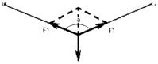  V-подібна схема блокування,  F1=F/(2cos α/2) | 50 | 50 | 52 | 54 | 58 | 63 | 71 | 82 | 100 | 131 | 193 | 383 | 1146
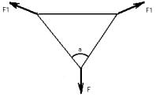Трикутна схема блокування,  F1=F/(2 sin(π/4-α/4)) | 71 | 75 | 82 | 90 | 100 | 113 | 131 | 156 | 193 | 256 | 383 | 764 | 2292

